Állapotátmenet ábra

Véges állapotú állapotátmenet gépek tesztelésére használható.

Elemek:

* Állapotok
  + state
  + különleges állapotok lehetnek a kezdeti és végállapot
* Átmenetek
  + transition
  + azt jelzik, hogy a gép más állapotba kerül
* Események
  + event
  + ezek eredményezik az átmeneteket
  + kb input
* Akciók
  + action
  + ezek a kimenetek, amik nem átmenetek (pl egy dokumentum vagy hibaüzenet)
  + output részhalmaza

Példa

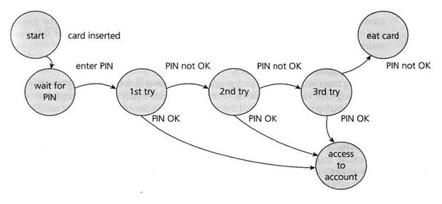

# 

# Első feladat

Adott az alábbi állapotátmenet ábra.

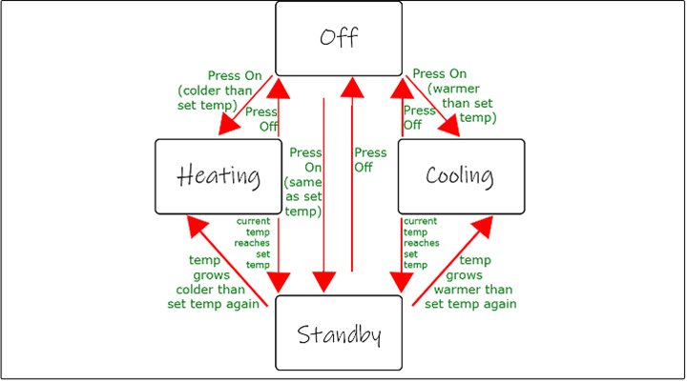

Feladatok:

* Írjuk fel az ábrát táblázatos formában

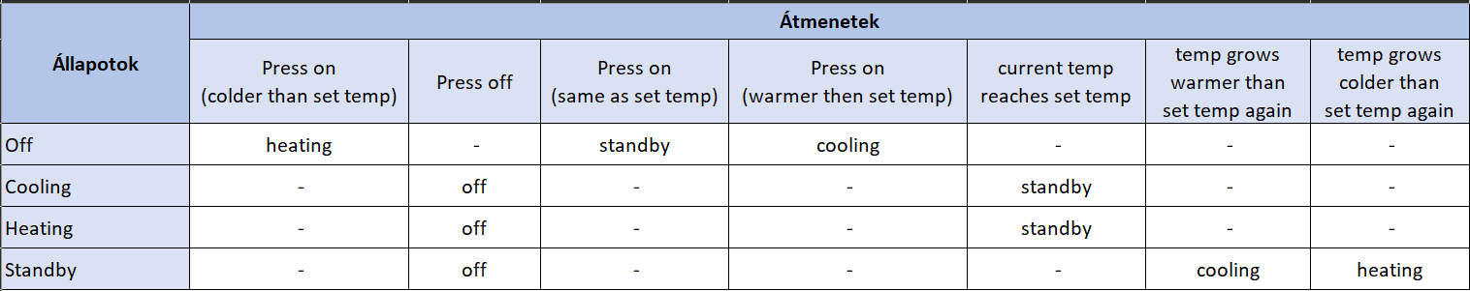

* Írjunk fel teszteseteket 3, 4 átmenettel
* Írjunk fel teszteseteket, amik minden átmenetet érintenek

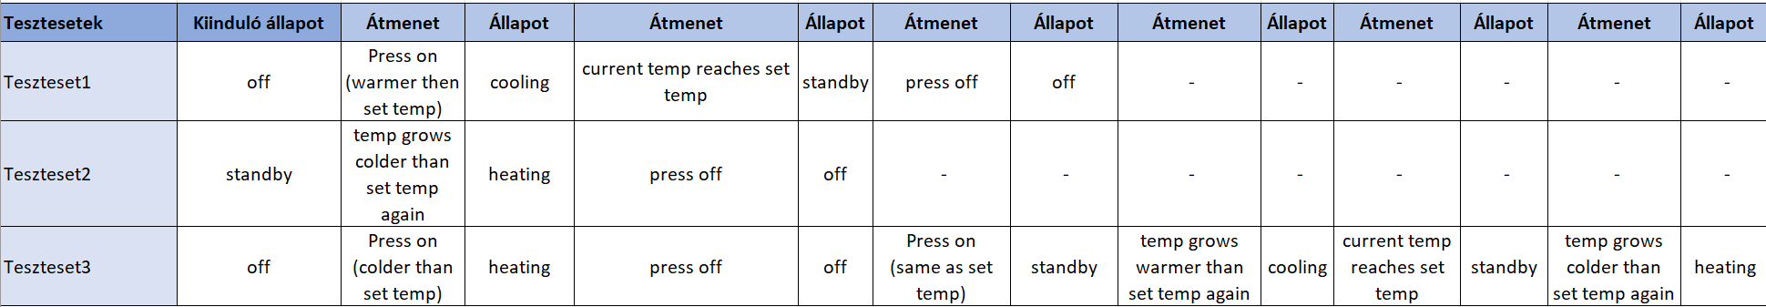

# Második feladat

Adott egy berendezés, aminek monitorozzuk a hőmérsékletét. Adottak működési szintek, amik között a berendezés vált a hőmérséklet függvényében.

3 szint:

* Biztonságos működés
* Felügyelt működés
* Veszélyes működés

Szabályok:

* 80 celsius fokig a berendezés Biztonságos módban működik
* 80 celsius fokot átlépve a berendezés Felügyelt működésbe lép
* 90 celsius fokot átlépve a berendezés Veszélyes üzemmódba lép
* Amennyiben a berendezés Veszélyes üzemmódban van 10 másodpercig, a berendezés kikapcsol
* Amennyiben a berendezés Veszélyes üzemmódban van és 10 másodpercnél korábban 85 celsius fok alá csökken a hőmérséklet, a berendezés Felügyelt üzemmódba lép
* Amennyiben a berendezés Felügyelt üzemmódban van és a hőmérséklet 80 celsius fok alá csökken, a berendezés Biztonságos üzemmódba lép

Feladatok:

* Rajzoljunk állapotátmenet ábrát

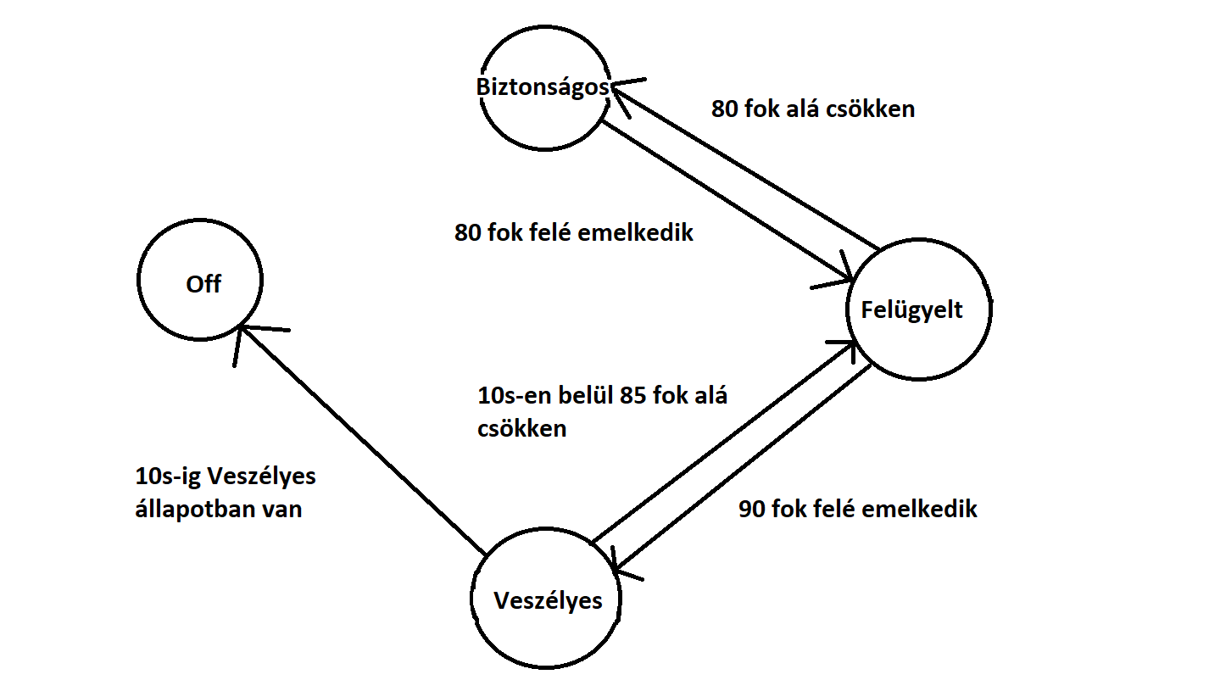

* Egészítsük ki a hiányzó információkat (akár kérdés formájában)
* Készítsünk teszteseteket
  + Biztonságos - Felügyelt
    - Fél perce 70 fokon van a hőmérséklet és Biztonságos állapotban van a berendezés, emelem a hőmérsékletet 1s alatt 75 fokra és ott tartom 10s-ig, aztán ellenőrzőm, hogy Biztonságos állapotban van e a berendezés
    - Fél perce 75 fokon van a hőmérséklet és Biztonságos állapotban van a berendezés, emelem a hőmérsékletet 82 fokra és ellenőrzöm, hogy Felügyelt állapotban van e a berendezés
    - Fél perce 75 fokon van a hőmérséklet és Biztonságos állapotban van a berendezés, emelem a hőmérsékletet 80 fokra és ellenőrzöm, hogy Biztonságos állapotban van e a berendezés
    - Fél perce 82 fokon van a hőmérséklet és Felügyelt állapotban van a berendezés, csökkentem a hőmérsékletet 75 fokra és ellenőrzöm, hogy Biztonságos állapotban van e a berendezés
  + Veszélyes
    - 5 s óta Veszélyes állapotban van a rendszer, csökkentem a hőmérsékletet 2s alatt 83 fokra és ellenőrzöm, hogy Felügyelt állapotban van e
    - 80 és 85 fok között van a hőmérséklet, Felügyelt állapotban vagyunk, megemeljük 92 fokra a hőmérsékletet, 2s múlva ellenőrizzük, hogy Veszélyes állapotban van e a berendezés
    - 81 fokon van a rendszer Felügyelt állapotban, megemeljük a hőmérsékletet 94 fokra és megnézzük, hogy 10s múlva kikapcsol e
    - 900 fokon mi történik

További infó:

* <https://algodaily.com/lessons/state-machines-intro>
* <https://www.youtube.com/watch?v=ZWGiBbZdO1Q>
* https://www.getsoftwareservice.com/state-transition-testing/